PRESSEMITTEILUNG
ERDE Recycling erfüllt freiwillige Selbstverpflichtung und sammelt über 68% der Silo- und Stretchfolien
ERDE konnte auch im vergangenen Jahr die Sammelmengen beträchtlich steigern - mit 34 889 Tonnen Silo- und Stretchfolie liegt diese 15,5 Prozent über der Vorjahresmenge. © ERDE
Bad Homburg, 16.Mai 2023
Die Initiative ERDE (Erntekunststoffe Recycling Deutschland) konnte auch im Jahr 2022 ihre Sammelmengen wieder beträchtlich steigern. An 645 festen Sammelstellen und 3147 mobilen Sammlungen wurden insgesamt 34 889 Tonnen Silo- und Stretchfolien eingesammelt und werkstofflich recycelt. Dies entspricht – nach Abzug der Verunreinigung - 68,7 Prozent der auf den deutschen Markt gebrachten Silo- und Stretchfolien, bestätigt der diesjährige Bericht der Initiative ERDE an das Bundesministerium für Umwelt, Naturschutz, nukleare Sicherheit und Verbraucherschutz (BMUV) basierend auf den Berechnungen der GVM Gesellschaft für Verpackungsmarktforschung (2023).
Mit dieser Recyclingquote erfüllt ERDE alle Punkte der 2019 an das BMUV übergebenen „Freiwilligen Selbstverpflichtung zur Rücknahme und Verwertung gebrauchter Agrarfolien“. Die Initiative ERDE verpflichtete sich darin im Jahr 2022 mindestens 65 Prozent der in Deutschland auf den Markt gebrachten Silo- und Stretchfolie dem werkstofflichen Recycling zuzuführen.

Zusätzlich wurden über 3586 Tonnen andere Agrarkunststoffe – von Garnen über Netze, Vliese und Folien aus dem Gartenbaubereich gesammelt und zu 95 Prozent werkstofflich recycelt. Seit 2019 wird das Rücknahmesystem sukzessive erweitert und Umfasst mittlerweile auch die Produktgruppen Rundballennetze, Pressengarne, Spargelfolie, Lochfolie, Erntevliese und Mulchfolie.

Christian Schröder, Key Account Manager Industrial & Agricultural Films des ERDE-Gründungsmitglieds Polifilm Extrusion GmbH, sieht die Überschreitung der 65 Prozent-Marke als Ergebnis der guten Zusammenarbeit in der Landwirtschaft: „Wir sind hocherfreut, dass wir die in unserer Selbstverpflichtung genannte Rücknahme- und Verwertungsquote von 65 Prozent bei den Silo- und Stretchfolien im Jahr 2022 sogar deutlich übertreffen konnten. Dieser Erfolg nur ist durch eine enge Zusammenarbeit über alle Stufen der Wertschöpfungskette - die Unterstützung des Agrarhandels, der Maschinenringe und der Lohnunternehmen und natürlich das Engagement der Landwirt:Innen - möglich. Silo- und Stretchfolien sind wichtige Produkte, um die nachhaltige und hochwertige Futtermittelversorgung für Nutztiere sicherzustellen. Gemeinsam zeigen wir, dass sich moderne Landwirtschaft und die Nutzung von Agrarkunststoffen mit dem Schutz der Umwelt kombinieren lassen.“

Unterstützt wird die freiwillige Industrie-Initiative in Ihrem Vorhaben durch die Verbände IK Industrievereinigung Kunststoffverpackungen e.V., den Deutschen Raiffeisenverband e.V., den BVA Bundesverband Agrarhandel e.V., sowie den BLU Bundesverband Lohnunternehmen e.V.. Dr. Hartmut Matthes, Geschäftsführer des BLU Bundesverbandes Lohnunternehmen, e.V., kommentiert: „Der Bericht an das BMUV beschreibt die Erfolgsgeschichte ERDE und zeigt, dass Initiativen, die durch die Industrie selbst etabliert werden, einen maßgeblichen Beitrag zu Umweltschutz und CO2-Minimierung leisten können. Unsere Lohnunternehmen übernehmen dabei Ihren Teil der Verantwortung in der Wertschöpfungskette unter anderem durch die Bereitstellung und Organisation von Sammlungen für gebrauchte, in der Landwirtschaft genutzte, Kunststoffe. Und ich bin überzeugt: Wir werden auch in den kommenden Jahren gemeinsam noch viel erreichen.“

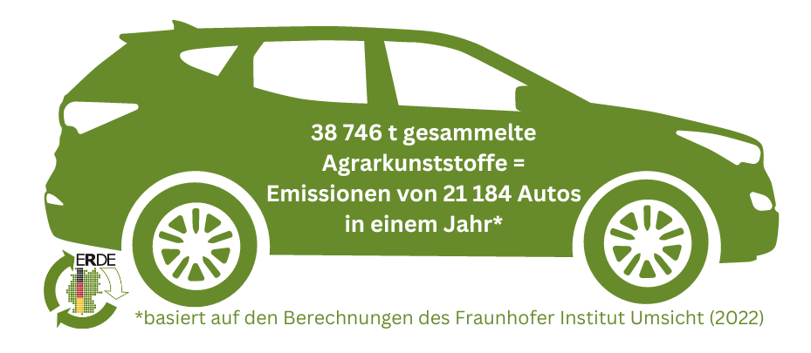
Die IK-Initiative ERDE Recycling ist eine von umweltbewussten Herstellern von Agrarkunststoffen finanzierte und gemeinsam mit der RIGK GmbH getragene Lösung für die Rücknahme und Verwertung gebrauchter Agrarkunststoffe. Alle gesammelten Folien werden der werkstofflichen Verwertung innerhalb der EU zugeführt. Der Anteil der in Deutschland verarbeiteten Menge betrug im letzten Jahr dabei 66 %. Ermittelt man die aus den 38 476 Tonnen gesammelten und recycelten Agrarkunststoffe erreichten CO₂-Einsparung, so ergibt sich ein CO₂ - Äquivalent von 42 748 Tonnen – eine Einsparung, die jährlich rund 3 Millionen Bäume binden würden.
Zusätzlich zu den konkreten Recyclingquoten für Silo- und Stretchfolien hat sich die Initiative ERDE verpflichtet, sukzessive weitere Agrarkunststoffe in die Sammlungen mit einzubeziehen. Dazu zählen unter anderem Ballennetze, Spargelfolien, Mulchfolien, Pressgarne und Lochfolien. Der Bericht an das BMUV weist für das Jahr 2022 Sammelmengen in Höhe von 749 Tonnen Ballennetzen, 248 Tonnen Pressengarnen, 366 Tonnen Lochfolie, 109 Tonnen Mulchfolie, 301 Tonnen Vliese und 1812 Tonnen Spargelfolien aus – letzteres entspricht einer Recyclingquote von 41,5 Prozent. Gebrauchte Spargelfolien, die in der Regel nach acht bis neun Jahren Nutzungsphase recycelt werden, stellen auf Grund des hohen Sandanteils die Wiederverwertungssysteme vor große Herausforderungen. ERDE war daher in der Vergangenheit in das Forschungsprojekt SpaFo des Leibnitz-Institutes für Agrartechnik und Bioökonomie involviert, das die maschinelle Reinigung von Spargelfolien schon auf dem Feld zum Ziel hat. Die daraus entwickelte Technologie wird voraussichtlich ab 2023 in Deutschland im Einsatz sein.
Auch über die deutsche Bundesgrenze hinaus ist die Initiative ERDE aktiv: Im Jahr 2021 wurde die Initiative „ERDE Schweiz“ gegründet. Das unabhängige Rücknahmesystem für Erntekunststoffe in der Schweiz konnte im vergangenen Jahr in Kooperation mit RIGK GmbH bereits 1880 Tonnen gebrauchte Erntekunststoffe sammeln und recyceln.

ERDE bietet Landwirt:Innen und Lohnunternehmen auch im Jahr 2023 eine kostengünstige, flächendeckende Rückgabemöglichkeit für ihre gebrauchten Agrarkunststoffe. Eine auf der Website von ERDE (http://www.erde-recycling.de) bereitstehende Standortsuche gibt schnell und unkompliziert Auskunft über die aktuellen Sammeltermine und -orte . Zum anhaltenden Erfolg des einzigartigen Rücknahmekonzepts für Erntekunststoffe trägt die stetig steigende Bereitschaft der Landwirt:Innen, ihre gebrauchten Folien grob vorgereinigt, nach Produktgruppen getrennt an den Sammelstellen anzuliefern und damit die ökologischen und finanziellen Vorteile des Systems (z.B. gegenüber der Verbrennung) zu nutzen.

Über ERDE
Unter dem Dach der IK Industrievereinigung Kunststoffverpackungen e.V. und in Kooperation mit RIGK als Systembetreiber organisiert ERDE über Sammelpartner deutschlandweit die getrennte Rücknahme und Verwertung gebrauchter Erntekunststoffe wie Siloflach-, Stretch-, Spargelfolie, Lochfolie, Mulchfolie, Vliese, Ballennetze und Pressengarne. Lohnunternehmen und Landwirt:Innen sammeln die Erntekunststoffe und geben sie – besenrein und von grobem Schmutz befreit – gebündelt an einer Sammelstelle ab (https://www.erde-recycling.de/erntekunststoffe-abgeben/sammelstelle-finden/). Der Annahmepreis wird direkt von der Sammelstelle festgelegt. Recyclingunternehmen verarbeiten das Sammelgut dann zu neuen Kunststoff-Rohstoffen.

Mitglied bei ERDE kann jeder Hersteller oder Erstvertreiber von Erntekunststoffen werden, der in den deutschen Markt liefert. Folgende 27 Unternehmen übernehmen als ERDE-Mitglieder Verantwortung für ihre Produkte und die Umwelt: ape Europe, ASPLA S.A., Groupe Barbier, Berry bpi, Berry Fiberweb France, CLAAS Vertriebsgesellschaft mbH, Cordex - Companhia Industrial Textil S.A., Coveris Flexibles Austria GmbH, Daios Plastics S.A., DUOPLAST AG, KARATZIS S.A., Manupackaging Deutschland GmbH, NOVATEX, PIIppo OYJ, Plastika Kritis S.A., POLIFILM Extrusion GmbH, Ab Rani Plast Oy, Reyenvas S.A., RKW Agri GmbH & Co. KG, Sicor - Sociedade Industrial de Cordoaria S.A., Solplast S.A., Sotrafa S.A., Tama Group, Tecfil S.A., Tencate Geosynthetics, TRIOWORLD GmbH und WKI Tegafol Sp. z o.o-

Weitere Informationen:
IK-Initiative ERDE
Dr. Lorena Fricke
Geschäftsführerin ERDE
Kaiser-Friedrich-Promenade 43
61348 Bad Homburg
Telefon +49 (0) 6172 92 66 30

